# 海南热带海洋学院国家大学科技园

# 组织举办2025年第一期入园企业工作交流会

3月13日，为做好国家大学科技园的政策解读，增进园区与入驻企业之间的合作交流，加快构建园区专业化服务能力，促进入园企业高质量发展，国家大学科技园组织召开了2025年第一期入园企业工作交流会，15家入园企业主要负责人和代表参加了座谈会。

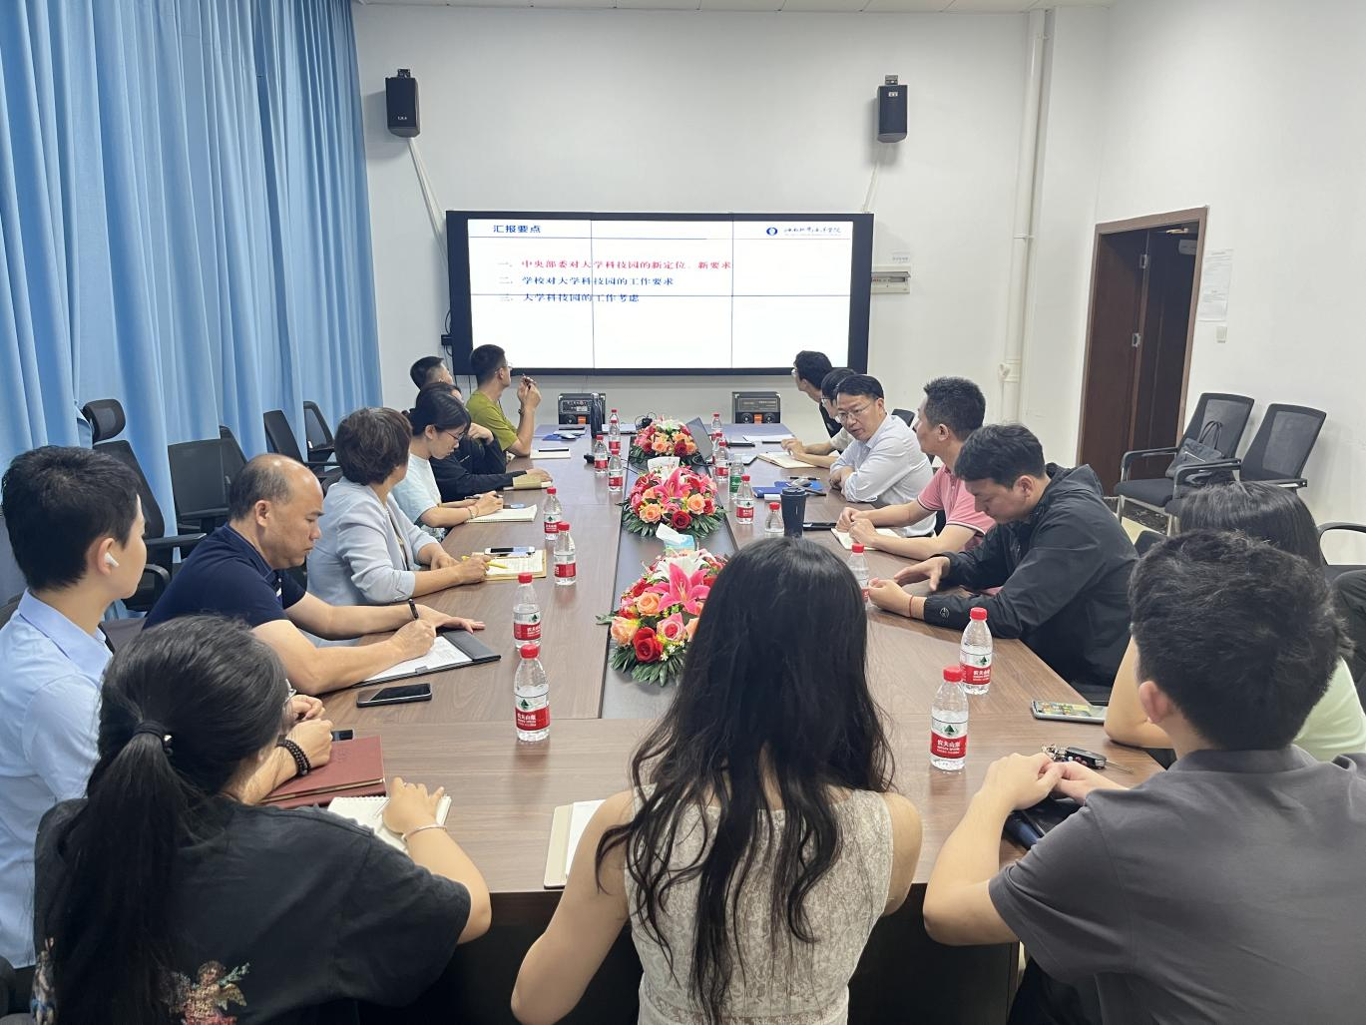会上，大学科技园总经理郑世普先解读了中央部委的政策要求。中央科技委赋能国家大学科技园国际级创新平台的新定位，要坚持把服务高校科技成果转化、科创企业孵化、创新创业人才培养等作为国家大学科技园核心功能；《教育强国建设规划纲要（2024－2035年）》明确，要依托国家大学科技园打造高校区域技术转移转化中心，加强与各类技术转移转化平台的协同，搭建校企联合研发、概念验证、中试熟化等平台，建强技术转移转化等专业人才队伍；教育部计划于2025年下半年对国家大学科技园进行考核评估。接着，向大家反馈了依托高校对国家大学科技园的建设要求，要把握园区定位、强化大学属性、提高入驻孵化企业科技含量，要增强园区功能，提供创业辅导、公共技术服务、科技金融等增值性服务，要培养科技园自我造血能力，力争通过教育部优化重塑考核评估。最后，简要介绍了国家大学科技园2025年度工作要点，将优化区域布局，推进“一园两区”同步发展；进一步完善管理机制和制度，加强企业合规经营；优化内设部门设置，建设专业化运营团队；加快完善园区服务体系，提高专业服务能力；做好“四个服务”，探索盈利服务模式，实现园区运营造血功能。

在了解企业业务发展情况和服务需求的环节中，与会企业代表各自介绍了企业的业务发展情况和工作诉求，对园区计划开展的服务收费、实质性经营等工作部署，表达了理解与支持。企业代表们一致认为，园区的工作举措有助于打造更加优质的发展环境，有利于园区和企业的长远发展。

此次工作交流会有效促进了园区和企业之间的交流，使入园企业更好地理解新阶段国家大学科技园的政策和相关工作要求。下一步，大学科技园将聚焦主责主业，优化服务举措，持续聚焦企业需求，不断与入园企业携手共进，更好地发挥科技成果转化与产业化类国家级创新平台的功能定位，推动科技创新和产业创新融合发展。

大学科技园副总经理马春来，综合管理部、企业孵化服务部、成果转化部和创新创业部等相关负责人参加交流活动。

附：参会企业名单

|  |  |
| --- | --- |
| **序号** | **企业名称** |
| 1 | 海南翰林文创新媒体传播股份有限公司 |
| 2 | 海南众泰教育科技有限公司 |
| 3 | 海南立岛海洋科技有限公司 |
| 4 | 海南乐鸟维斯科技有限公司 |
| 5 | 海南琼大科技有限公司 |
| 6 | 海南风语筑数字科技有限公司 |
| 7 | 海南海岛吉瑞科技有限公司 |
| 8 | 海南元森工程股份有限公司 |
| 9 | 海南鸿澈科技有限公司 |
| 10 | 三亚隆昇科技发展有限公司 |
| 11 | 三亚市工程建设质量安全协会 |
| 12 | 三亚东知文化传媒有限公司 |
| 13 | 百世（海南自贸区）人才服务有限公司 |
| 14 | 北京中济纬天专利代理有限公司三亚分公司 |
| 15 | 吉盛正达海南实业有限公司 |